**Evaluation Only. Created with Aspose.Words. Copyright 2003-2022 Aspose Pty Ltd.**

**Actividad:**

**Realizar un concepto de cada técnica de teatro, acompañado de un dibujo.**

**Técnica de teatro**

**Relajación.-** **Lo primero que hay que hacer para trabajar la relajación es crear un clima adecuado. Puede ayudarnos bajar un poco las persianas o la luz, no**

**totalmente. Después pondremos una música relajante, por ejemplo. En YouTube se puede buscar “música japonesa para relajación”.**

**El tiempo destinado a la relajación variará en función de las necesidades, normalmente, las primeras veces se necesita más tiempo, pero cuando ya se ha adquirido costumbre, con cinco minutos puede ser suficiente.**

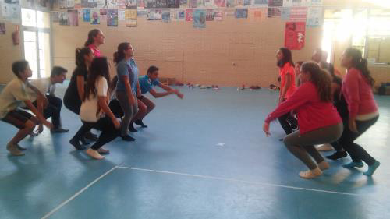

Activaci**ó**n.- **Para activar el cuerpo, y la mente, es conveniente que se pongan** de pie **y que tengan un espacio suficiente para moverse, si es posible que al extender los brazos no**

**choquen con ningún compañero. Si no es posible porque lo hacemos dentro del aula, los pondremos en dos filas enfrentados y les propondremos el siguiente juego. Los dos compañeros que encabezan las filas, se harán preguntas de forma alterna y sin darse tregua, cada vez más a prisa. El primero que dude, titubee o se quede callado abandonará el primer puesto de su fila, yendo al final de la misma y dejando a otro compañero en su puesto.**

**Concentración.- Esta es la piedra angular de cualquier actividad de aprendizaje**

**conseguir que los alumnos se concentren en la tarea. Existen muchas técnicas para trabajar la concentración, que podemos aplicar simultáneamente en varias materias. Proponemos una que se base en listas de palabras. Esta técnica se puede realizar inmediatamente después de alguna de las dos anteriores (relajación y activación) combinándolas, lo cual mejorará la atención del grupo.**

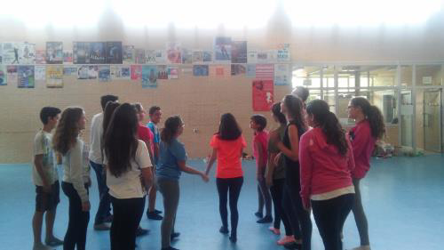

**Memorización.- La memoria es una herramienta esencial que nos permite adquirir nueva información y, además, está muy unida a la lectura.**

**Normalmente, cuando necesitamos saber algo en concreto, recurrimos a la lectura. Sobre todo, en la vida académica, en la que la capacidad de almacenamiento es primordial en la época de exámenes.**

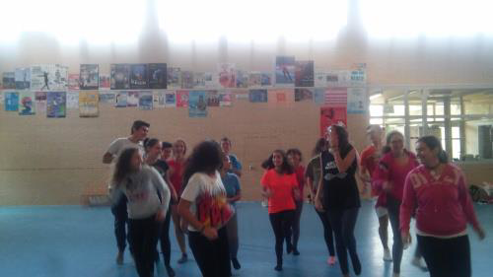

**Vocalización**

**-Es muy conocida la de ponerse un lápiz atravesado en la boca e intentar hablar con él**

**-Otra que da bastante buen resultado es la del “espejo”. Una pareja de alumnos se sitúa frente al mismo espejo. Ambos tienen que hablar sin emitir sonidos, de forma que el compañero entienda lo que el otro le quiere decir sólo leyendo sus labios, el espejo sirve para que cada alumno compruebe su propia vocalización.**